
GEESE
ANUNCIA GIRA EN 2026 POR NORTEAMÉRICA, GETTING KILLED AGAIN, QUE ARRANCA EN SEPTIEMBRE
PRESENTÁNDOSE EN FESTIVALES Y FECHAS COMO HEADLINER EN EUROPA DURANTE TODO EL VERANO
6 DE OCTUBRE – TEATRO METROPÓLITAN
PREVENTA BANAMEX: 30 DE ABRIL
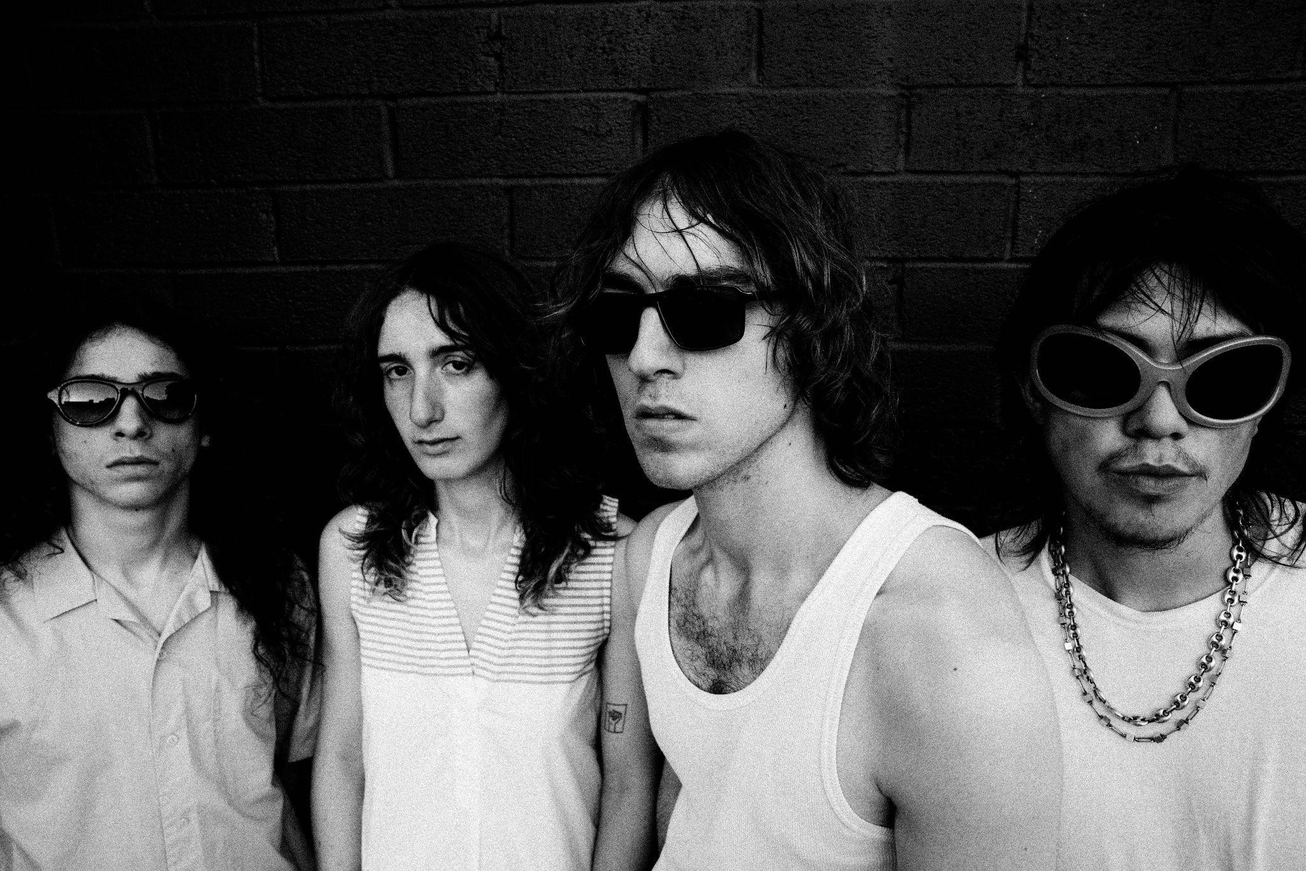

Geese por Mark Sommerfield (descarga materiales en alta resolución [AQUÍ])

Getting Killed

La banda de rock estadounidense, Geese, anuncia su gira por Norteamérica en este 2026, Getting Killed Again. Iniciando el 29 de septiembre en Nashville, esta nueva etapa por el continente los llevará a tocar en recintos aún más grandes durante el otoño, incluyendo el show como headliner más grande de su carrera hasta la fecha: un concierto en casa en el Forest Hills Stadium de Queens el 2 de octubre. Su presentación en Ciudad de México tendrá lugar el próximo 6 de octubre en el emblemático Teatro Metropólitan.
Los boletos para la gira norteamericana de Geese estarán disponibles a partir del 30 de abril en la Preventa Banamex o bien, en la venta general que se liberará un día después a través de Ticketmaster o en la taquilla del inmueble. La preventa del artista comenzará el 29 de abril; más información en https://geeseband.com/tour. Geese se ha asociado con PLUS1 para donar un dólar por boleto, destinado a apoyar a organizaciones que impulsan un cambio positivo en sus comunidades.
Antes de esta gira, la banda tendrá un verano muy activo, debutando en el festival Primavera Sound, además de presentarse en múltiples festivales como Governor’s Ball, Bonnaroo, Osheaga, Lollapalooza, Outside Lands y más. Posteriormente, regresarán a Europa para otra ronda de conciertos como headliners que cerrará el verano, incluyendo dos fechas consecutivas con boletos agotados en el Troxy de Londres.
El tercer álbum de estudio de Geese, Getting Killed, se ha convertido en un fenómeno ineludible, consolidando a la banda como figuras formidables del rock de su generación. Arrancaron 2026 con fuerza, debutando de forma divisiva en Saturday Night Live, seguido por un sorprendentemente honesto e íntimo Tiny Desk Concert, ganando el Premio BRIT a Grupo Internacional del Año y recibiendo una nominación al AMA como Artista Revelación de Rock/Alternativo. Getting Killed fue nombrado el álbum número uno del año en múltiples listas de lo mejor de 2025, por medios como TIME, The New Yorker y The New York Times, entre otros.
Consulta a continuación el itinerario completo de la gira Getting Killed Again y mantente atento a más noticias de la banda próximamente.

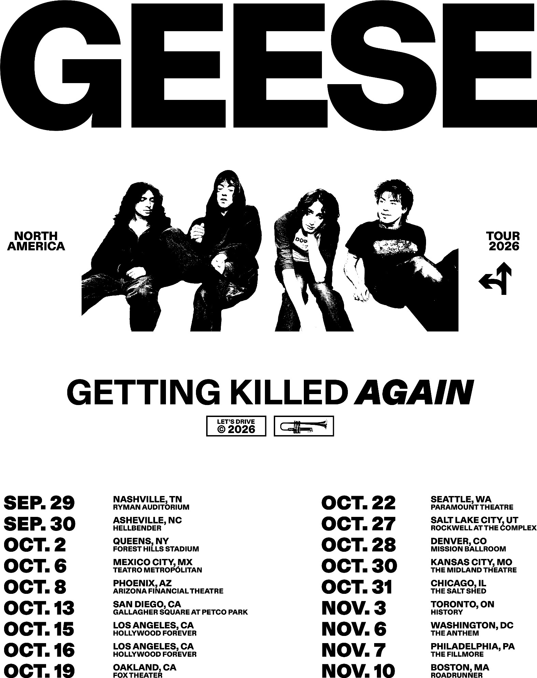

Próximas fechas en vivo:
6/4 - Barcelona, Spain @ Primavera Sound
6/7 - New York, NY @ The Governors Ball Music Festival 6/12 - Manchester, TN @ Bonnaroo
6/18 - Nelsonville, OH @ Nelsonville Music Festival 6/21 - Greenfield, MA @ Green River Festival
7/18 - Saint Paul, MN @ Minnesota Yacht Club Festival 7/31 - Montreal, QC @ Osheaga Festival
8/1 - Chicago, IL @ Lollapalooza
8/2 - Saint Charles, IA @ Hinterland Music Festival 8/7 - San Francisco, CA @ Outside Lands
8/13 - Oslo, Norway @ Oya Festival

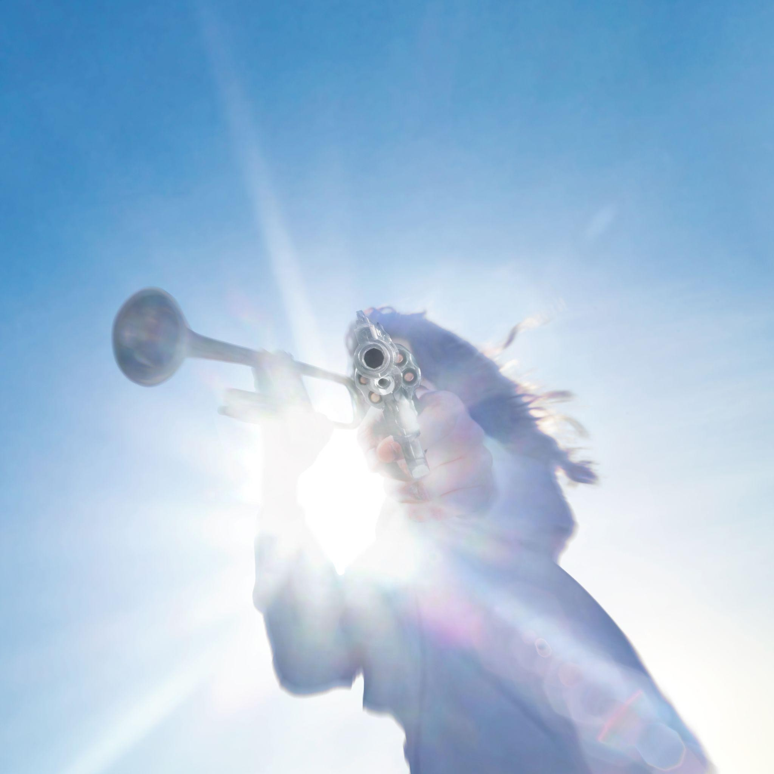

Geese
Getting Killed
Partisan Records/Play It Again Sam

- Trinidad
- Cobra
- Husbands
- Getting Killed
- Islands of Men
- 100 Horses
- Half Real
- Au Pays du Cocaine
- Bow Down
- Taxes
- Long Island City Here I Come

CONECTA CON GEESE:
WEBSITE | INSTAGRAM | X

DISCOVER MORE ABOUT THIS AND OTHER CONCERTS AT
www.ocesa.com.mx
www.facebook.com/ocesamx
www.twitter.com/ocesa_total
www.instagram.com/ocesa
www.tiktok.com/@ocesamx

